Lekcja 2 17.03.2020 r.

Iloczyn i iloraz potęg o jednakowych podstawach

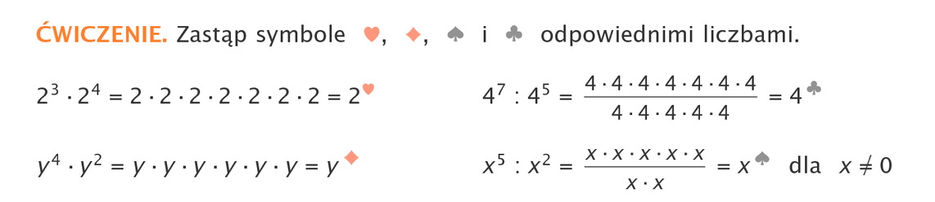

Mnożąc potęgi o tych samych podstawach, możemy korzystać z następującej równości:
$$a^{m}∙ n=a^{m+n}$$
Przykład:
$5^{2} ∙5^{7}= 5^{2+7}=5^{9}$
${(-3)}^{4} ∙{(-3)}^{2}= {(-3)}^{4+2}={(-3)}^{6}$
${\left(\frac{3}{4}\right)}^{5} ∙{\left(\frac{3}{4}\right)}^{12}= {\left(\frac{3}{4}\right)}^{5+12}={\left(\frac{3}{4}\right)}^{17}$

Dzieląc potęgi o tych samych podstawach, możemy korzystać z następującej równości:
$a^{m}: a^{n}=a^{m-n}$ lub $\frac{a^{m}}{a^{n}}= a^{m-n}$
Przykład:
$5^{8} :5^{6}= 5^{8-6}=5^{2}$
$\frac{{\left(-3\right)}^{9}}{{\left(-3\right)}^{4}}= {(-3)}^{9-4}={(-3)}^{5}$
${\left(\frac{3}{4}\right)}^{12} :{\left(\frac{3}{4}\right)}^{10}= {\left(\frac{3}{4}\right)}^{12-10}={\left(\frac{3}{4}\right)}^{2}$

Zadanie domowe
- Wykonaj ćwiczenie i przepisz notatkę.
- Pooglądaj lekcję na kanale
https://www.youtube.com/watch?v=4Q_8vv1nLoM
- Wykonaj zadanie z podręcznika str. 226 zadanie 1, 2 (wskazówka $25=5^{2}$).

